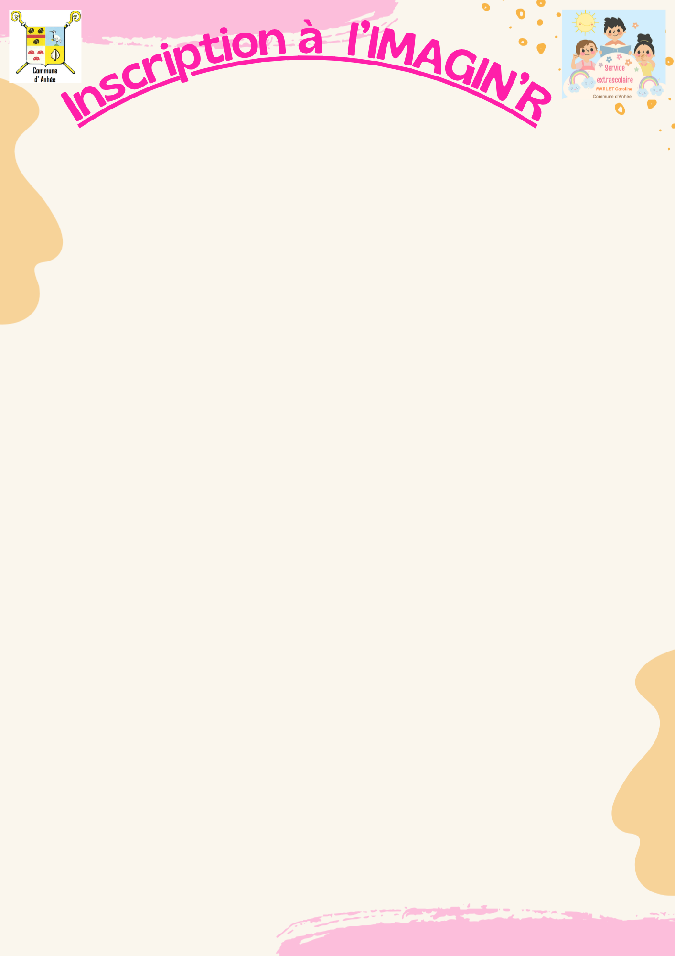

Inscription FEVRIER 2027 (1 fiche/enfant)

- L’IMAGIN’R : Rue de l’Eglise 25B 5537 Annevoie

!!! Compléter également la fiche de renseignements spécifiques à l’accueil extrascolaire du mercredi après-midi. MERCI (1 fiche /enfant à compléter 1x à l’inscription de l’enfant).

- Nom et prénom de l’enfant : ……..…………………………………………..
- Ecole fréquentée : ……………………………………………………………….
- Classe : ………………………………………………………………………….
- Numéro de téléphone du parent ou du responsable légal : …………………….
- Mail du parent ou responsable inscrivant l’enfant : …………………………….
- Besoin du car communal : OUI - NON
- Allergie(s) éventuelle(s) : .………………………………………………………
- Remarque(s) éventuelle(s) : ………………………………………………………
Cocher par un « X » les mercredis concernés :
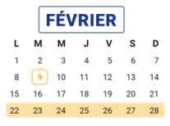
Mercredi 3 février
Mercredi 10 février
Mercredi 17 février

Mardi gras 9 février (congé)

Congé de détente du 22 février au 7 mars 2027

- Formulaire à compléter et envoyer à l’adresse mail : inscriptions.atl@anhee.be
!!!! A envoyer avant le lundi précédent le mercredi concerné !!!!!

